Dragi učenici i roditelji!

Danas 15. lipnja je zadnji dan nastave u ovoj školskoj godini. Djeco, uspješno ste odradili sve zadatke koji su vam u drugom razredu bili zadani, čestitam vam na tome!!!

Svjedodžbe ćete dobiti 6. srpnja u 8 sati u našoj učionici.

U sljedećoj školskoj godini nastava će početi 3. rujna u 7:45.
Na drugoj strani pisma je popis udžbenika za 3. razred. Radne bilježnice i likovne mape dobit ćete u školi. U trećem razredu pisat ćete u pisanku C (HJ, PID).

Uživajte u ljetnim praznicima i dobro se odmorite!
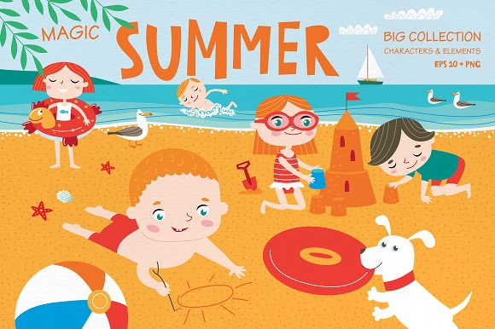

Učiteljica Dubravka

NASLOV | AUTOR(I) | IZD.
HRVATSKI JEZIK
CARSTVO RIJEČI : čitanka i jezični udžbenik za treći razred osnovne škole | Dubravka Težak, Sanja Polak | ALFA
ENGLESKI JEZIK*
DIP IN 3 : udžbenik engleskog jezika s višemedijskim nastavnim materijalima u trećem razredu osnovne škole - 3. godina učenja | Maja Mardešić | ŠK
*Napomena  Uz suglasnost roditelja, uz udžbenik treba kupiti i:  DIP IN 3: BUSY PAD: nastavnilistići u trećem razredu osnovne škole - 3. godina učenja | Vlasta Živković | ŠK
MATEMATIKA
MATEMATIKA 3 : udžbenik za treći razred osnovne škole | Josip Markovac | ALFA
MATEMATIKA 3 : zbirka zadataka za treći razred osnovne škole | Josip Markovac | ALFA
PRIRODA I DRUŠTVO
HRVATSKI ZAVIČAJI : udžbenik iz prirode i društva za treći razred osnovne škole | Tomislav Jelić | ALFA
GLAZBENA KULTURA
MOJA GLAZBA 3 : udžbenik za glazbenu kulturu u trećem razredu osnovne škole s CD-om | Diana Atanasov Piljek | ALFA
VJERONAUK – IZBORNI PREDMET
ZA STOLOM LJUBAVI I POMIRENJA : udžbenik za katolički vjeronauk trećega razreda osnovne škole | Ivica Pažin, Ante Pavlović i drugi | GK

